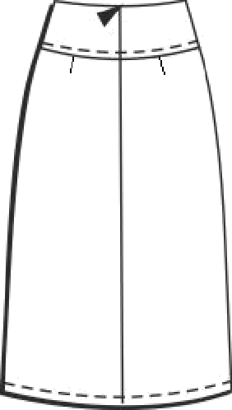
Практическая работа по моделированию швейных изделий 8 класс
- Внимательно прочитайте описание модели и рассмотрите эскиз.
- В соответствии с эскизом модели нанесите линии фасона на чертеж основы юбки.
- Перенесите линии фасона на шаблон из цветной бумаги.
- Изготовьте из цветной бумаги детали выкройки для раскладки на ткани.
- Наклейте детали выкройки на лист результатов.
- Нанесите на детали выкройки необходимые надписи для раскроя.

Эскиз модели | Описание модели
Юбка женская, слегка
расширенная к низу. Переднее полотнище:
- на кокетке;
- с рельефными швами; внизу рельефов встречные складки;
- во всю ширину кокетки выполнены шлевки для пояса.
Заднее полотнище:
- на кокетке;
- с небольшими вытачками; со средним швом;
в среднем шве потайная застежка-молния.
Вдоль шва кокетки выполнена отделочная строчка.
Верхний срез юбки обработан обтачкой.

Чертеж основы юбки для моделирования
Нанесение линий фасона и необходимых надписей на чертеж основы.

Uepтeж oc oвsı пpuмoй ıo6ки (ącemnoíi nucm dyMazu)

3

Результат моделирования (приклеить готовые выкройки модели)

Карта пооперационного контроля
к практическому заданию по моделированию юбки

Rритерии оценки |  |  |  | Количество баллов | По факту
Нанесение модельных линий на чертеж основы
1. Нанесение линии  переднего полотнища | расширения | бокового | среза | 0,5
2. Нанесение линии расширения бокового среза заднего  полотнища |  |  |  | 0,5
3. Нанесение линии кокетки переднего полотнища |  |  |  | 0,5
4. Нанесение линии кокетки заднего полотнища |  |  |  | 0,5
5. Нанесение линии рельефов |  |  |  | 0,5
6. Нанесение метки начала встречной складки |  |  |  | 0,5
7. Нанесение линии обтачки переднего полотнища |  |  |  | 0,5
8. Нанесение линии обтачки заднего полотнища |  |  |  | 0,5
9. Нанесение метки застежки-молнии |  |  |  | 0,5
Моделирование юбки
10. Моделирование передней кокетки
11. Моделирование задней кокетки
12. Моделирование встречной складки |  |  |  | 1,5
13. Построение шлевки |  |  |  | 0,5
Подготовка выкройки к раскрою
14. Наличие полного комплекта лекал (передняя и  задняя кокетка, детали переднего полотнища, заднее полотнище, обтачка переднего и заднего полотнища, шлевки) |  |  |  | 6,5
15. Указание названия деталей
16. Указание количества деталей
17. Указание направления нити основы |  |  |  | 0,5
18. Обозначение контрольных линий |  |  |  | 0,5
19. Указание величины припусков у каждого среза
20. Аккуратность работы
Итого |  |  |  | 20

